УТВЕРЖДАЮ

И.о. директора

МБОУ «Октябрьская школа №1»

_____________ И.Н. Евпак

___ ____________2025 г.

КРАТКОСРОЧНАЯ ПРОГРАММА

ДОПОЛНИТЕЛЬНОГО ОБРАЗОВАНИЯ

«АРТ-ТЕРАПИЯ»

Возраст детей 7-16 лет
Срок реализации 15 дней

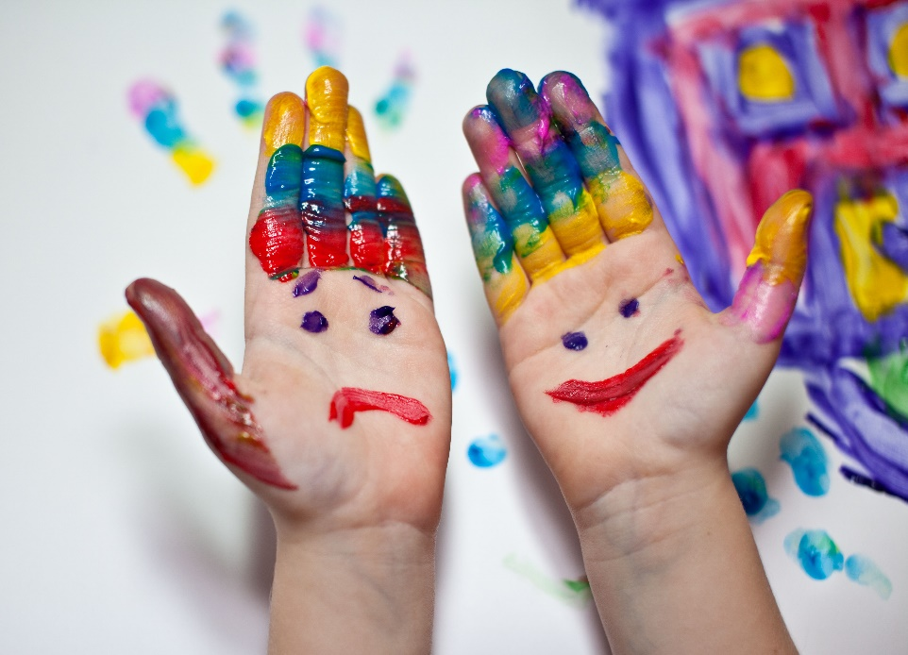

Составитель:
Ширинская Гульмира Юнусовна,
учитель начальных классов
МБОУ «Октябрьская школа №1»

2025г.

Пояснительная записка
Рабочая программа для «Арт-терапия» составлена на основе:
1.Федерального закона от 29.12.2012 №273-ФЗ «Об образовании в Российской Федерации».
2.Письма Минобрнауки России от 12.05.2011 № 03 – 296 «Об организации внеурочной деятельности при введении федерального государственного стандарта общего образования».
3.Федеральных требований к образовательным учреждениям в части охраны здоровья обучающихся, воспитанников (утверждены приказом Минобрнауки России от 28.12.2010 г № 2106, зарегистрирован в Минюсте России 02.02.2011 г., регистрационный номер 19679).
Программа «Арт-терапии «Гармония» основана на комплексном подходе, имеет индивидуальную коррекционно-развивающую направленность и ориентирована не столько на прямую передачу детям специальных умений и навыков, сколько на решение задач активизации их внутреннего потенциала, повышения мотивации к различным видам художественной деятельности, развития творческой активности, формирования адекватного межличностного поведения и конструктивного общения на основе эмоционально-значимой деятельности.

Общая характеристика курса
Данная программа содержит высокий коррекционный потенциал: способствует успешной адаптации в условиях нового коллектива, стабилизации эмоциональной сферы, снижению тревожности, неуверенности в себе, агрессивности. Группа сверстников дает возможность удовлетворить потребность во взаимодействии с детьми, научиться учитывать мнение других и отстаивать свое, проявлять активность, сдерживаться и пр.
Уникальность программы «Арт-терапия «Гармония» заключается в том, что она имеет универсальный характер и рассчитана на любого ребенка, т. е. инициирует резервные возможности как детей с нормой, так и с проблемами в развитии, разница заключается только в качестве достигаемого результата. Программа успешно применяется для детей с задержкой психического развития, с умственной отсталостью легкой и средней степени тяжести, проблемами социальной адаптации, эмоционально-волевой неустойчивостью, тревожностью, заниженной самооценкой, низкой работоспособностью, нарушениями познавательной деятельности, коммуникации, поведения.

Цели и задачи программы
Цель программы «Арт-терапия «Гармония» – инициация резервных возможностей детей, активизация и обогащение предшествующего художественного опыта, развитие эмоциональной сферы, адаптация в условиях нового коллектива средствами художественных видов деятельности, содействие благоприятному течению социально-психологической адаптации первоклассников к школьному обучению.
Задачи:
1. Формирование положительного отношения к школе, стимулирование познавательной активности школьников;
2. Знакомство школьника с нормами школьной жизни, содействие принятию требований учителя и ритма учебной деятельности, овладению правилами поведения на уроке и перемене, формирование личностных УУД;
3. Развитие эмоционально-волевой сферы, содействие формированию произвольности и саморегуляции поведения, снятие страхов и эмоционального напряжения, формирование регулятивных УУД.
4. Развитие познавательных психических процессов, формирование познавательных УУД;
5. Развитие у детей социальных и коммуникативных умений, необходимых для установления межличностных отношений со сверстниками и соответствующих отношений с педагогами, формирование коммуникативных УУД.
6. Создание условий для развития групповой сплоченности классного коллектива, принятия ребенком себя как представителя новой социальной общности.
7. Профилактика школьной дезадаптации;
8. Способствовать формированию мотивации к различным видам художественной деятельности;
9. Формировать изобразительно-выразительные навыки детей, связанные с усвоением особенностей выразительного языка каждого вида искусства;
10. Обеспечивать художественно-познавательные потребности детей через активное участие в творческих видах деятельности;
11. Способствовать повышению адаптационных способностей личности в коллективе, изменению негативных стереотипов поведения, к активной индивидуальной и коллективной деятельности в мире искусства.
Формы и методы работы:
Изотерапия — воздействие средствами изобразительного искусства: рисованием, лепкой, декоративно-прикладным искусством и т. д.;
Музыкотерапия — воздействие через восприятие музыки;
Сказкотерапия — воздействие посредством сказки, притчи.
Игровая терапия - воздействие с использованием игры.
Критерии эффективности программы:
- повышение уверенности в себе;
- снижение тревожности, агрессивности;
- улучшение взаимоотношений.

Планируемые результаты освоения учебного предмета
Коррекционно-развивающая программа арт-терапии «Гармония» обеспечивает наиболее оптимальное достижение цели выявления перспектив социокультурного развития личности ребенка через активизацию и интенсификацию арт-деятельности младших школьников в условиях нового коллектива:
· выявления и инициации потенциальных художественных возможностей каждого ребенка,
· обогащения новым опытом художественной деятельности,
· развития эмоциональной сферы и творческой активности,
· повышения мотивации к различным видам искусства,
· максимально быстрой адаптации средствами искусства в новом коллективе,
· развития и коррекции коммуникативных качеств личности, навыков конструктивного общения.
· активное участие в процессе создания творческих работ;
· позитивный настрой детей в работе.
Теоретико-методологическую основу разработанной программы составляют положения отечественной и зарубежной педагогической и возрастной психологии А.В. Петровского, Д. Б. Эльконина, Л.И. Божович, А.Л. Венгер, Л.А. Венгер, И.В. Дубровиной, М.Р. Битяновой, М.М. Безруких.
В каждое занятие включены упражнения, направленные на развитие познавательных психических процессов (памяти, внимания, мышления, воображения)
Структура каждого занятия включает в себя: вступление, ритуал приветствия, разминка, основная часть, заключительная часть, ритуал прощания.
Сформированность УУД
1. Личностные УУД: принятие социальной роли ученика; сформированность внутренней позиции школьника; принятие и соблюдение норм школьного поведения; осуществление морального выбора с адекватной нравственной оценкой действий; развитие самостоятельности и личной ответственности за свои поступки; овладение начальными навыками адаптации в социуме.
2. Регулятивные УУД: овладение способностью принимать и сохранять цели деятельности; осуществление целеполагания как постановка учебной задачи на основе соотнесения того, что уже известно и усвоено учащимися, и того, что ещё неизвестно; овладение действиями планирования — определение последовательности промежуточных целей с учётом конечного результата; составление плана и последовательности действий; способность осуществлять действия прогнозирования — предвосхищение результата и уровня усвоения знаний, его временных характеристик; овладение действием контроля в форме сличения способа действия и его результата с заданным эталоном с целью обнаружения отклонений и отличий от эталона; осуществление действия коррекции — внесение необходимых дополнений и коррективов в план и способ действия в случае расхождения эталона, реального действия и его результата с учётом оценки этого результата самим обучающимся, учителем, товарищами; способность к действию оценки — выделение и осознание обучающимся того, что уже усвоено и что ещё нужно усвоить, осознание качества и уровня усвоения; оценка результатов работы; саморегуляция как способность к мобилизации сил и энергии, к волевому усилию (к выбору в ситуации мотивационного конфликта) и преодолению препятствий; освоение способов решения проблем творческого характера.
3. Познавательные УУД: овладение логическими операциями сравнения, анализа, синтеза, обобщения, классификации, установления аналогий, простых причинно-следственных связей.
4. Коммуникативные УУД: способность к планированию учебного сотрудничества с учителем и сверстниками — определение цели, функций участников, способов взаимодействия; возможность постановки вопросов — инициативное сотрудничество в поиске и сборе информации; способность к разрешению конфликтов — выявление, идентификация проблемы, поиск и оценка альтернативных способов разрешения конфликта, принятие решения и его реализация; сформированность норм в общении с детьми и взрослыми; сформированность умения задавать вопросы; умения излагать свое мнение и оценку событий; умения знакомиться, присоединяться к группе; умения благодарить и принимать комплименты; умения выразить свои теплые чувства к другому; умения слушать и слышать собеседника; умение осознавать свои чувства и выражать их; умение договариваться о распределении ролей в совместной деятельности.

Содержание учебного предмета
Изотерапия
Знакомство с изобразительной техникой марания,
Работа с природным материалом,
Групповое рисование ватными полочками,
рисование акварелью, гуашью,
изготовление объёмной композиции из бумаги, природных материалов
Рисование карандашами и фломастерами с использованием вырезок из газет и журналов,
Работа с тестом, пластилином,
Работа с нитками, Рисование с помощью ниток и краски.
Совместное рисование, коммуникативное рисование, рисование в восьмерках.
Музыкотерапия
Слушание музыки,
Рисование карандашами и акварелью, фломастерами под музыкальное сопровождение
Прослушивание музыкальных композиций, произведений со звуками животных,
пантомима,
релаксация под музыку,
пение песенок, потешек.
Музыкальное моделирование
Сказкотерапия
Беседа.
Игровые упражнения, моделирование ситуаций
Чтение сказки. Беседа по прочитанному.
Рисование по прочитанному,
Работа с разными подручными материалами,
Рисование карандашами и акварелью, фломастерами
Сочинение сказок,
Упражнения на ритмизацию.
Упражнения на произвольное напряжение и расслабление мышц.
Сюжетно-игровая импровизация.
Игротерапия
Беседа.
Игровые упражнения,
Работа с тестом, пластилином, нитками, водой, глиной, песком,
Коммуникативные упражнения,
моделирование ситуаций,
игры, ориентированные на коррекцию различных страхов,
игры с куклами, различными игрушками,
подвижные занятия и спортивные упражнения,

Программа рассчитана на 9 месяцев, количество занятий 34, периодичность занятий – 1 раз в неделю, для детей младшего школьного возраста.
Программа арт-терапии «Гармония» включает 4 блока: изотерапия, музыкотерапия, сказкотерапия, игровая терапия.
Каждый блок имеет определенное коррекционно-развивающее значение.
Изотерапия способствуют сенсорному развитию, формируют мотивационно-потребностную сторону их продуктивной деятельности, способствуют дифференциации восприятия, мелких движений руки, а также обеспечивают развитие произвольного внимания, воображения, речи, коммуникации.
Музыкотерапия помогает детям осваивать окружающую действительность, выраженную в музыкально-художественных образах. Активизирующиеся чувства, эмоции, переживания ребенка, создают условия для осмысления прекрасного и безобразного, доброго и злого, любви и ненависти, помогают эмоционально-чувственно и деятельно откликнуться на них, обеспечивают ощущение собственной самоценности, сопричастности с другими людьми, адекватности коммуникативных проявлений. Успокаивая эмоциональное состояние и наполняя его новыми радостными переживаниями, музыка помогает ребенку ослабить негативные реакции.
Сказкотерапия расширяет границы воображения, всегда вызывает интерес, эмоциональный отклик, определенные переживания. В процессе занятий закладывается фундамент читательской культуры, потребность в общении с книгой.
Игротерапия дает положительную динамику в качественном развитии воображения, формировании его творческого компонента. Они обеспечивают становление знаково-символической функции мышления, произвольного внимания, коррекции психоэмоционального состояния, а также способствуют развитию многих компонентов личности детей.

Календарно-тематическое планирование
№  п/п | Сроки выполнения |  | Название раздела (количество часов),  тема занятия | Примечание
 | План | Факт
1 |  |  | Знакомство с правилами группы. Установление межличностных контактов в группе. Знакомство с изобразительной техникой марания.
2 |  |  | «Свободный рисунок в круге». Групповое рисование ватными палочками.
3 |  |  | «Несуществующий зверек». Взаимодействие с бумагой.
4 |  |  | Групповой коллаж. «Мой мир»
5 |  |  | Лепка. «Несуществующее животное»
6-7 |  |  | «Тренируем свои эмоции». Игротерапия.
8-9 |  |  | «Я и моя семья». Изотерапийная игра.
10 |  |  | «Я и другие». Тренинг межличностного взаимодействия.
11 |  |  | Работа в команде.  Тренинг командообразования.
12 |  |  | «Путешествие на облаке»
13 |  |  | «Игра ниток». Знакомство с техникой монотипии с использованием ниток.
14-15 |  |  | «Дарим радость». Подведение итогов.

